http://demoqa.com/registration/

Chấm điểm control DropdownList:
Yêu cầu:
- DropdownList chỉ cho phép chọn 1 item tại 1 thời điểm (1 điểm)
- Số lượng của các item phải đúng yêu cầu, ví dụ: 4 items, 5 items,… (1 điểm)
- Danh sách giá trị item trong DropdownList phải đúng với yêu cầu, ví dụ: “BMW”, “Mercedes”, “Audi”, “Honda”. (2 điểm).
- Giá trị mặc định hiển thị trong DropdownList khi mới mở ứng dụng, ví dụ: “Honda”, “BMW”,…. (1 điểm).
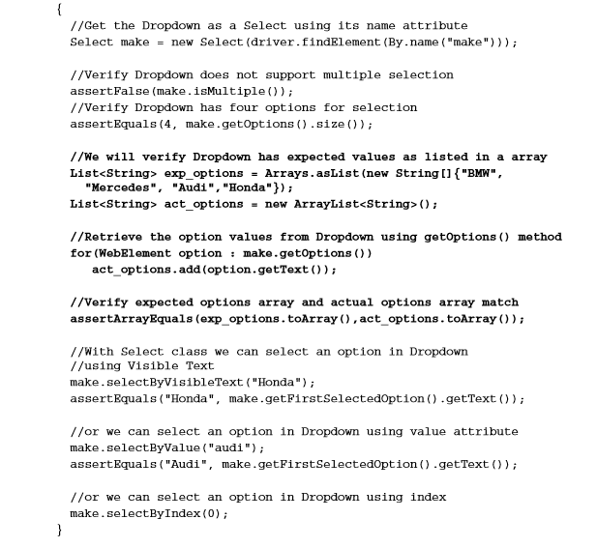

package mypackage;
import java.util.concurrent.TimeUnit;

import org.openqa.selenium.By;
import org.openqa.selenium.WebDriver;
import org.openqa.selenium.firefox.FirefoxDriver;
import org.openqa.selenium.support.ui.Select;

public class myclass {

private static WebDriver driver = null;

public static void main(String[] args) throws InterruptedException{

driver = new FirefoxDriver();

driver.manage().timeouts().implicitlyWait(10, TimeUnit.SECONDS);

driver.get("https://honda.com.vn/lien-he/");
driver.manage().window().maximize();

Select CityAdress = new Select(driver.findElement(By.className("sel-tax")));
CityAdress.selectByVisibleText("Ô tô");

//assertFalse(CityAdress.isMultiple());
//Kiểm tra số lượng item trong DropdownList
//assertEquals(4, CityAdress.getOptions().size());

//driver.close();

}

}

Kiểm tra nội dung Text hiển thị trong phần tử:
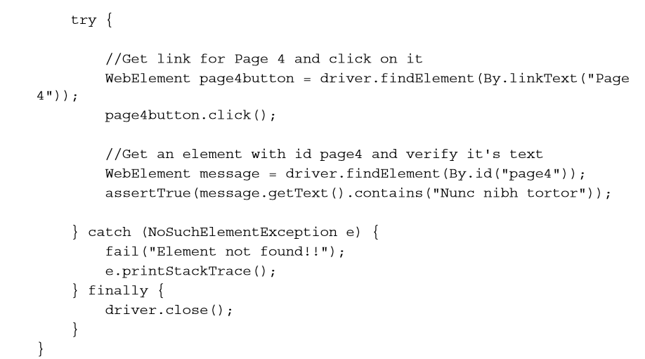
package mypackage;
import java.util.concurrent.TimeUnit;

import org.openqa.selenium.By;
import org.openqa.selenium.WebDriver;
import org.openqa.selenium.WebElement;
import org.openqa.selenium.firefox.FirefoxDriver;
import org.openqa.selenium.support.ui.Select;

public class myclass {

public static WebDriver driver;

public static void main(String[] args) {

//Create a new instance of the Firefox driver
driver = new FirefoxDriver();

driver.manage().window().maximize();
driver.manage().timeouts().implicitlyWait(10, TimeUnit.SECONDS);

driver.get("https://honda.com.vn/lien-he/");

Select CityAdress = new Select(driver.findElement(By.className("half hr sel-provinces")));
CityAdress.selectByVisibleText("Hồ Chí Minh");

/*
driver.manage().timeouts().implicitlyWait(10, TimeUnit.SECONDS);

driver.findElement(By.name("username")).sendKeys("Nhiếp phong");
driver.manage().timeouts().implicitlyWait(20, TimeUnit.SECONDS);
driver.findElement(By.name("email")).sendKeys("nhiepphong@yahoo.com");
driver.manage().timeouts().implicitlyWait(20, TimeUnit.SECONDS);
driver.findElement(By.name("message")).sendKeys("Xin hỏi công ty có đang cần tuyển kỹ sư kiểm thử phần mềm không");
driver.manage().timeouts().implicitlyWait(20, TimeUnit.SECONDS);
driver.findElement(By.name("security")).sendKeys("12345678");

driver.manage().timeouts().implicitlyWait(20, TimeUnit.SECONDS);
driver.findElement(By.name("submit")).click();*/

}

}

